LỢI ÍCH CỦA VIỆC SỬ DỤNG DỊCH VỤ CÔNG TRỰC TUYẾN MỨC ĐỘ 3, 4

Một trong những mục tiêu quan trọng để nâng cao hiệu quả công tác cải cách hành chính, trong đó có cải cách thủ tục hành chính là việc tăng cường ứng dụng công nghệ thông tin, triển khai Dịch vụ công trực tuyến vào thực hiện việc giải quyết thủ tục hành chính, góp phần hoàn thành tốt nhiệm vụ chính trị, chuyên môn của mỗi cơ quan, đơn vị.
Dịch vụ công trực tuyến là bao gồm dịch vụ công hành chính trực tuyến và những dịch vụ khác của các cơ quan nhà nước cung cấp cho các tổ chức, cá nhân dựa trên mạng internet. Dịch vụ công trực tuyến có 4 mức độ tương ứng với mỗi dịch vụ khác nhau:
Dịch vụ công trực tuyến mức độ 1 là dịch vụ đảm bảo cho sự cung cấp đầy đủ các thông tin về những thủ tục hành chính và các văn bản có liên quan đến những quy định về thủ tục hành chính đó
Dịch vụ công trực tuyến mức độ 2 là bao gồm Dịch vụ công trực tuyến mức độ 1 cho phép người dân tải các mẫu văn bản về để khai báo và hoàn thiện hồ sơ theo yêu cầu. Các hồ sơ đó sau khi hoàn thiện sẽ được gửi trực tuyến đến các cơ quan, tổ chức hành chính nhà nước cung cấp dịch vụ.
Dịch vụ công trực tuyến mức độ 3 là bao gồm Dịch vụ công trực tuyến mức độ 2, cho phép người dân điền và gửi các mẫu văn bản trực tuyến đến các cơ quan, tổ chức nhà nước cung cấp dịch vụ. Trong quá trình xử lý hồ sơ và cung cấp dịch vụ, các giao dịch sẽ được thực hiện trên môi trường mạng internet. Người dân sẽ nhận kết quả và thanh toán lệ phí nếu có trực tiếp tại cơ quan và tổ chức nhà nước cung cấp dịch vụ.
Dịch vụ công trực tuyến mức độ 4 là bao gồm Dịch vụ công trực tuyến mức độ 3, cho phép người dân thanh toán trực tuyến lệ phí nếu có. Việc trả kết quả cho người dân sẽ được trả trực tuyến hoặc gửi trực tiếp qua đường bưu điện cho người dân.
Qua đó, với việc triển khai Dịch vụ công trực tuyến ở mức độ 3 và Dịch vụ công trực tuyến mức 4 người dân và doanh nghiệp có thể làm việc với các cơ quan hành chính nhà nước ở mọi nơi, mọi lúc chỉ cần có kết nối internet. Các giao dịch trong quá trình xử lý hồ sơ và cung cấp dịch vụ sẽ được thực hiện trên môi trường mạng. Người dân chỉ cần đến duy nhất 1 lần để nhận kết quả và thanh toán lệ phí tại cơ quan cung cấp dịch vụ.
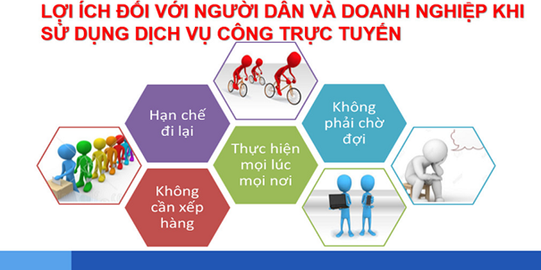
Việc gửi hồ sơ qua Dịch vụ công trực tuyến giúp tổ chức, cá nhân có thể giao dịch 24/24 giờ trong ngày, tại bất cứ đâu có kết nối internet. Nếu trước đây, muốn đăng ký thủ tục hành chính phải đến trực tiếp cơ quan nhà nước nhận phiếu theo thứ tự, chờ cán bộ tiếp nhận hồ sơ. Nay, với phương thức Dịch vụ công trực tuyến mức độ 3, 4 mọi việc liên quan đến thủ tục hành chính, các tổ chức, cá nhân có thể thực hiện ở nhà hay ở cơ quan, đơn vị đồng thời có thể theo dõi, giám sát được tình trạng giải quyết hồ sơ. Vì vậy, khi tham gia sử dụng Dịch vụ công trực tuyến mức độ 3, 4 các tổ chức, cá nhân đã tiết kiệm rất nhiều thời gian, chi phí đi lại, chi phí văn phòng phẩm.

